Обеспечение электробезопасности при проведении сельскохозяйственных работ вблизи линий электропередачи

Обеспечение бесперебойного электроснабжения потребителей - задача, требующая особого режима охраны электрических сетей и его неукоснительного соблюдения всеми предприятиями, организациями, учреждениями и гражданами. Статистика свидетельствует, что нарушение этого режима делает электрические сети одним из основных источников электротравматизма. При этом значительная часть электротравм происходит при проведении полевых работ. Во избежание поражения электрическим током необходимо знать и выполнять основные правила электробезопасности.

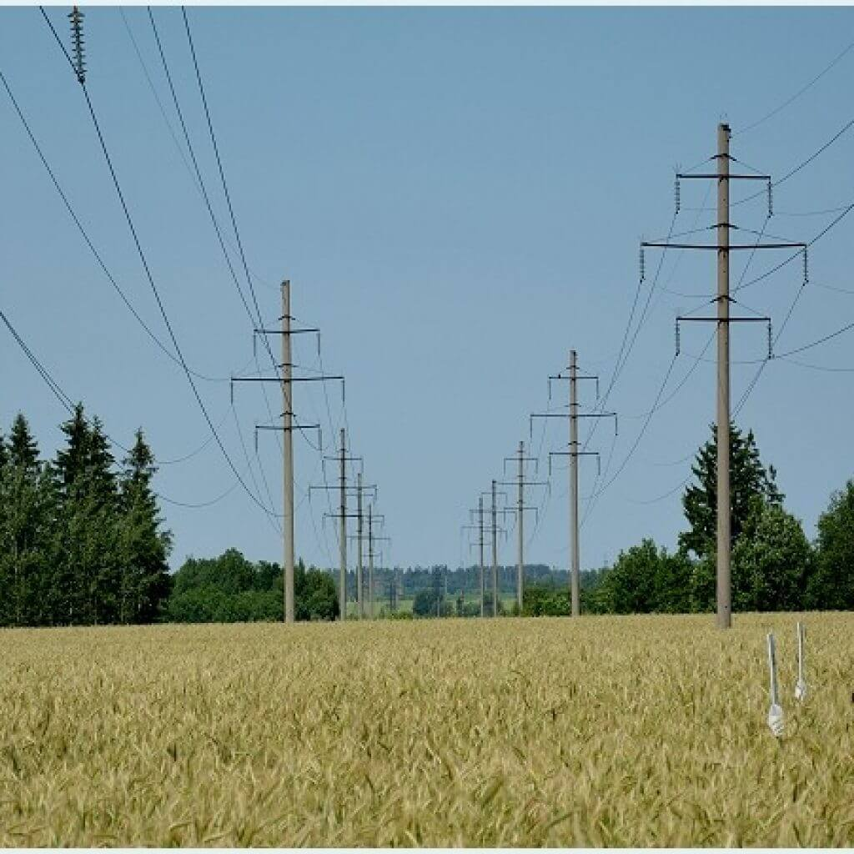

Правилами охраны электрических сетей определены основные методы их охраны: отвод земельных участков, установление охранных зон и минимально допустимых расстояний до зданий, сооружений, земной и водной поверхности, устройство просек в лесных массивах и зеленых насаждениях, запрещение производства работ, которые могут привести к повреждениям электрических сетей. Правилами определен правовой режим охранных зон линий электропередачи (ВЛ). При этом территории охранных зон не изымаются из сельскохозяйственного оборота или иного использования. Не ограничивается и доступ граждан на эти территории.

Как не пострадать от электрического тока.

Охрана электрических сетей становится наиболее актуальной в период массового выхода на поля сельскохозяйственной техники, в том числе крупногабаритной.
Следует помнить, что правилами предусмотрена обязательность получения разрешений на производство ряда работ вблизи электрических сетей. Такой порядок установлен, чтобы предотвратить повреждение электрических сетей, а главное - исключить нанесение ущерба здоровью и жизни людей, занятых этими работами.
При выполнении сельскохозяйственных работ вблизи ВЛ на металлические корпуса машин и механизмов могут наводиться опасные электрические потенциалы. В случае падения провода ВЛ на машину или соприкосновения машины (механизма) с проводом какая-либо дальнейшая работа на этой машине запрещается. При падении провода ВЛ на машину водитель должен немедленно остановить ее. Если можно освободиться от оборванного провода передвижением машины, то необходимо это сделать как можно быстрее. Если такая возможность отсутствует, нужно сообщить о случившемся владельцу электрических сетей и до прибытия аварийной бригады не предпринимать никаких самостоятельных действий.
Если в результате падения провода ВЛ или возникновения электрического разряда машина загорится, то обслуживающий персонал должен немедленно ее покинуть, но так, чтобы не было одновременного соприкосновения человека с корпусом машины и землей.
Лучше всего спрыгнуть на землю на обе сомкнутые ноги, не держась за машину, и удаляться от нее «гусиным шагом» (пятка шагающей ноги, не отрываясь от земли, приставляется к носку другой) или прыжками на одной или двух сомкнутых ногах до момента снятия напряжения или на расстояние 8-10 метров от машины. До прибытия специальной бригады запрещается предпринимать какие-либо действия по пожаротушению. При этом необходимо организовать охрану места происшествия.

Предупредить электротравматизм.

Важная роль в предупреждении электротравматизма среди персонала сельскохозяйственных организаций принадлежит руководителям. Филиал государственного учреждения «Государственный энергетический и газовый надзор» по Могилевской области предлагает реализовать следующие меры по обеспечению безопасных условий работ в охранных зонах ВЛ:
1. изготовить памятки и плакаты по электробезопасности, вывесить их в кабинах сельскохозяйственной техники, а также на информационных стендах мехдворов;
2. предусмотреть заземление машин и механизмов на пневматических колесах, трубопроводов дождевальных установок;
3. работы с применением высокогабаритных машин и механизмов в охранной зоне ВЛ проводить по наряду-допуску после согласования с владельцем электрических сетей, в ведении которых находится ВЛ.
4. назначить лицо, ответственное за обеспечение требований электробезопасности при выполнении сельскохозяйственных работ в охранной зоне ВЛ (этот специалист должен иметь группу по электробезопасности не ниже IV).
5. для выполнения работ в охранной зоне ВЛ назначать не менее чем двух работников, один из которых наблюдающий. Единоличная работа разрешается при условии одновременной работы не менее двух агрегатов на расстоянии не более 200 метров друг от друга.
6. нанести на карту землепользования все ВЛ, проходящие по территории хозяйств, с указанием напряжения и особо опасных мест.
7. запретить:
- работу стогометателя под проводами ВЛ;
- транспортировку стогов сена, соломы и других подобных грузов, остановку машин и механизмов в охранной зоне ВЛ;
- нахождение обслуживающего персонала на машине вне кабины или защитного козырька;
- выполнение ремонтно-профилактических работ на машине, а также работу на ней при приближении или во время грозы;
8. требовать от должностных лиц правильной организации работ в электроустановках и в охранных зонах ВЛ;
9. принять меры по активизации массово-разъяснительной работы среди персонала и населения об опасности поражения электрическим током при прикосновении или приближении на недопустимое расстояние к частям ВЛ, находящимся под напряжением, приближении к оборванным проводам.
Лица, ответственные за обеспечение требований электробезопасности, перед началом полевых работ в охранной зоне ВЛ должны провести инструктаж со всеми специалистами, которым предстоит работать в данной зоне, и оформить его записью в журнале регистрации инструктажа по охране труда.
В ходе инструктажа следует напомнить, что проезд машин и механизмов под проводами ВЛ по проселочным дорогам и вне дорог необходимо производить вблизи опор и поперек оси линий электропередач. При этом высота машин не должна превышать 4,5 м. Кроме того, каждый работник, занятый на сельскохозяйственных работах в охранной зоне ВЛ, должен знать, что при повреждении линии, обрыве проводов необходимо срочно сообщить об этом дежурному персоналу электрических сетей.

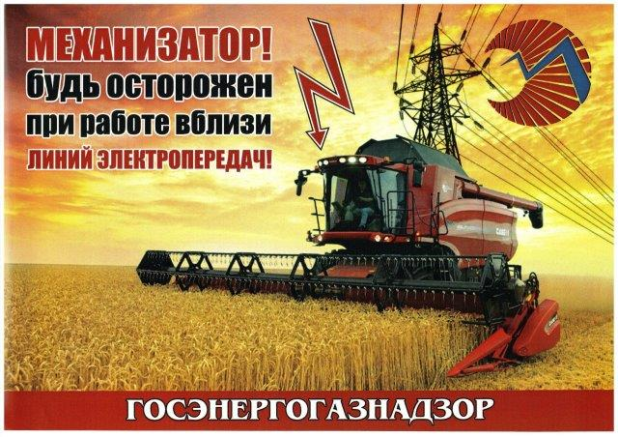

Осиповичская районная энергогазинспекция
Бобруйского межрайонного отделения
филиала государственного учреждения
«Государственный энергетический и газовый надзор»
по Могилевской области

